Discussion : Analyse de genre et de pouvoir
Durée prévue : 15 min.
Objectif : réfléchir à l’importance d’une analyse de genre et de pouvoir
- Invitez les participants à réfléchir aux questions suivantes en plénière.
- Pourquoi est-il important d’analyser les questions de genre et de pouvoir ?
- En quoi ces deux éléments sont-ils liés ?
- Veillez à ce que les points ci-dessous soient soulevés et mis en évidence au cours de la discussion.

Considérations clés :
- Les normes et les hiérarchies de genre existent dans tous les aspects de la vie sociale. Elles déterminent tout, depuis nos rôles familiaux et notre pouvoir de décision jusqu’à nos aspirations et nos possibilités d’emploi, en passant par nos droits fonciers et successoraux.
- Les principales théories féministes du pouvoir, comme l’intersectionnalité, mettent l’accent sur le genre en tant que différence de pouvoir critique, qui se superpose à d’autres éléments, comme l’âge et l’appartenance ethnique, pour façonner les expériences d’oppression.
- L’analyse de genre et de pouvoir attire donc l’attention sur les nombreuses hiérarchies de pouvoir et les systèmes d’oppression interconnectés qui sont à l’origine de l’inégalité. Elle permet d’examiner comment les rapports de pouvoir inégaux se superposent au sexisme pour approfondir ou produire des inégalités et des formes de discrimination spécifiques.
- Le cadre « genre et pouvoir » souligne également que le pouvoir est exercé à travers une série de domaines sociaux et de niveaux du modèle socio-écologique (individuel, relationnel, communautaire et social).
- Le pouvoir détermine l’accès et le contrôle des individus et des groupes s’agissant des ressources et des opportunités, leurs capacités à agir et à exercer leurs droits, ainsi que leurs expériences en matière d’inégalité et de discrimination.
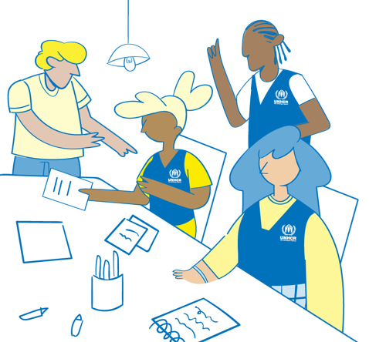
- L’utilisation d’un cadre « genre et pouvoir » permet au HCR et à ses partenaires d’identifier, de comprendre et de traiter les causes profondes de l’inégalité, plutôt que de s’en tenir aux symptômes, ce qui nous aide à concevoir et à mettre en œuvre des programmes de prévention transformateurs. Elle permet d’aller au-delà de l’inclusion sociale, qui tend à se concentrer sur l’intégration des personnes ayant des identités et des caractéristiques marginalisées dans les systèmes existants, en laissant les causes de l’inégalité non examinées et inchangées.
- En se concentrant sur le pouvoir, le cadre d’analyse de genre et de pouvoir révèle les hiérarchies de pouvoir inégales et les systèmes à l’origine de l’inégalité de genre et de l’injustice sociale, et soutient les programmes qui s’attaquent aux causes profondes de la VBG.

Contenu dérivé et adapté du document Save the Children Gender & Power Analysis Guidance and Tools, 2021 (https://resourcecentre.savethechildren.net/document/gender-power-gap-analysis/).

